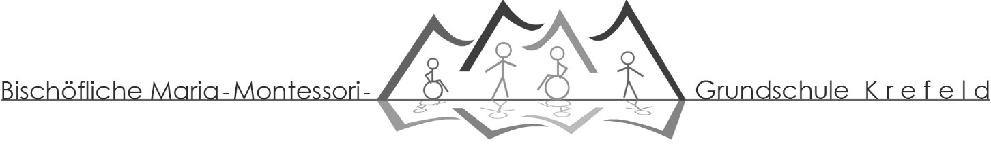

Anmeldung zur Betreuung vom 22.02.2021 – 26.03.2021

Hiermit erkläre ich

Name, Vorname ___________________________________________
Anschrift ___________________________________________
Telefon ___________________________________________
E-Mail Adresse ___________________________________________

dass mein Kind

Name, Vorname ___________________________________________
Klasse ___________________________________________

während des Wechselunterrichts vom 22.02.2021 bis 26.03.2021 wird an folgenden Tagen eine Betreuung benötigt. Am Wochenende findet keine Betreuung statt. Die Betreuung beginnt täglich um 8.00 Uhr und endet nach Ihrer Wahl (im Rahmen Ihres Betreuungsvertrages) um 13 Uhr, 14 Uhr oder 15 Uhr.

Schreiben Sie bitte wie folgt auf:
- jeden gewünschten Tag einzeln mit Datum und bis wann oder
- jeden gewünschten Wochentag und bis wann oder
- an jedem Tag und bis wann

________________________________________________________________________________________________________________________________________________________________________________________________________________________________________

Eine Erklärung des Arbeitgebers wird nicht benötigt.

Wir erklären, dass wir die Betreuung unseres Kindes an den oben genannten Tagen benötigen.

___________________________
Datum, Unterschrift

